Proiect SCIA

Documentație

Solcan Lazăr-Alexandru

Contents

1. Specificații proiect 4

1.1. Sursa de semnal 4

1.2. Etaj 1 – Amplificator de precizie 5

1.2.1. Caracteristicile primului etaj 5

1.3. Etaj 2 – Filtru trece jos cu 3 AO KHN 6

1.3.1. Caracteristicile celui de al doilea etaj 6

1.4. Etaj 3 – PGA cu switch-uri în afara căii de semnal - neinversor 7

1.4.1. Caracteristicile celui de al treilea etaj 7

1.5. Etaj 4 – Convertor AC-DC 8

1.5.1. Caracteristicile etajului 4 8

2. Calcule + analize 9

2.1. Dimensionarea primului etaj 9

2.1.1. Analiza DCOP 10

2.1.2. Compensare nivel DC 11

2.1.3. Analiză AC, câștig la joasă frecvență 12

2.1.4. CMRR 13

2.1.5. PSRR 14

2.1.6. Slew-rate, analiză transient 15

2.1.7. Liniaritate 16

2.2.Dimensionarea celui de al doilea etaj 17

2.2.1. Analiza AC 17

2.2.2. Analiza OP 19

2.2.3. Analiza transient - liniaritate 20

2.3.Dimensionarea celui de al treilea etaj 21

2.3.1.Analiza DCOP – SW1 activ 22

22

2.3.2. Analiza DCOP – SW2 activ 22

2.3.3. Analiza DCOP – SW 3 activ 23

2.3.4. Analiza DCOP – SW 4 activ 23

2.3.5. Treaptă de câștig 7 dB 24

2.3.6. Treaptă de câștig 10 dB 24

2.3.7. Treaptă de câștig la 13 dB 25

2.3.8. Treaptă de câștig la 16 dB 25

2.3.8. Banda la 7dB 26

2.3.9. Banda la 10 dB 26

2.3.10. Banda la 13 dB 27

2.3.11. Banda la 16 dB 27

2.3.12. Liniaritate – câștig minim, amplitudine maximă 28

2.3.13. Liniaritate – câștig maxim, amplitudine minima 28

2.4. Dimeansionarea celui de al patrulea etaj 29

2.4.1. Analiza DCOP 29

2.4.2. Analiza DC 30

2.4.3. Analiza transient – funcție de circuit 31

2.4.4. Domeniu de functionare 32

3.Experimente 3.1. Configurarea primului etaj 33

3.2. Etajul al doilea 37

# 

# 1. Specificații proiect

## Sursa de semnal

Fig. 1

## Etaj 1 – Amplificator de precizie

Fig. 2

### 1.2.1. Caracteristicile primului etaj

Amplitudine minimă: 1.8 E-02

Amplitudine maximă: 5.08 E-02

Câștig liniar: 22

## Etaj 2 – Filtru trece jos cu 3 AO KHN

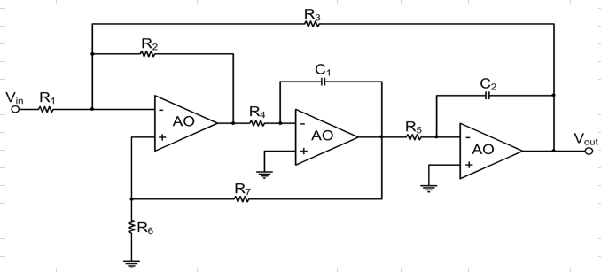

Fig. 3

### 1.3.1. Caracteristicile celui de al doilea etaj

Câștig liniar în banda de trecere: 1

Rintrare minim: 1KΩ

Banda: 8 E+03 KHz

Q = 1

## Etaj 3 – PGA cu switch-uri în afara căii de semnal - neinversor

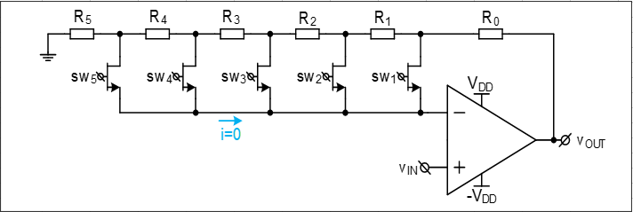

Fig. 4

### Caracteristicile celui de al treilea etaj

Câștig minim: 7 dB

Rezoluție: 3 dB

Număr pași: 4

Câștig maxim: 16 dB

Rintrare minim: -

## 1.5. Etaj 4 – Convertor AC-DC

Fig. 5

### 1.5.1. Caracteristicile etajului 4

Castig liniar: 1

# Calcule + analize

## Dimensionarea primului etaj

În figura 1 este reprezentat primul etaj, în primul AO am folosit următoarele formule pentru a găsi tensiunea din nodul Vo1.

$$v^{+}= v^{-}$$

$$v^{+}=0$$

$$v^{-}= \frac{\frac{Va}{R1}+\frac{Vo1}{R2}}{\frac{1}{R1}+\frac{1}{R2}}$$

Astfel am găsit tensiunea în nodul Vo1 ca fiind:

$$Vo1=-\frac{R2}{R1}Va$$

În al doilea AO am utilizat aceleași formule, unde doar borna “-” a AO-ului este schimbată.

$$v^{-}=\frac{\frac{Vb}{R5}+\frac{Vo1}{R3}+\frac{Vo}{R4}}{\frac{1}{R5}+\frac{1}{R3}+\frac{1}{R4}}$$

După câteva calcule am ajuns la forma tensiunii de ieșire ca fiind:

$$Vo=-\frac{R4}{R3}Vo1-\frac{R4}{R5}Vb$$

După ce am înlocuit Vo1 cu ce am obținut anterior, am ajuns la forma finală a tensiunii de ieșire:

$$Vo=\frac{R2R4}{R1R3}Va-\frac{R4}{R5}Vb$$

Condiția pentru amplificator diferențial:

$$Ad=\frac{Vo}{Va-Vb}=\frac{R4}{R5}$$

dacă R1=R5 și R2=R3

Am ales valorile pentru R1,R2,R3 și R5 = 1KΩ, iar pentru R4 = 22KΩ.

Considerând din specificații că Vin = 25.4mV, în nodul Vo1 vom avea o tensiune Vo1 = -25.4mV, iar în nodul Vo = 1.11V.

### Analiza DCOP

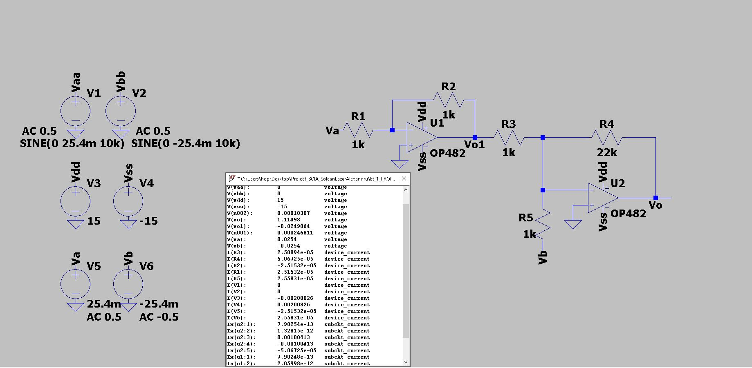

Fig. 6 – Analiza .op etaj 1

### Compensare nivel DC

Fig. 7 – Analiza .op etaj 1, compensare DC

Pentru a compensarea nivelului DC de la ieșire, am folosit la intrarea etajului surse de 0V DC, rezultând o valoare la ieșire de 232 uV. O valoare mica, ceea ce indică faptul că nu este nevoie de o compensare DC.

### Analiză AC, câștig la joasă frecvență

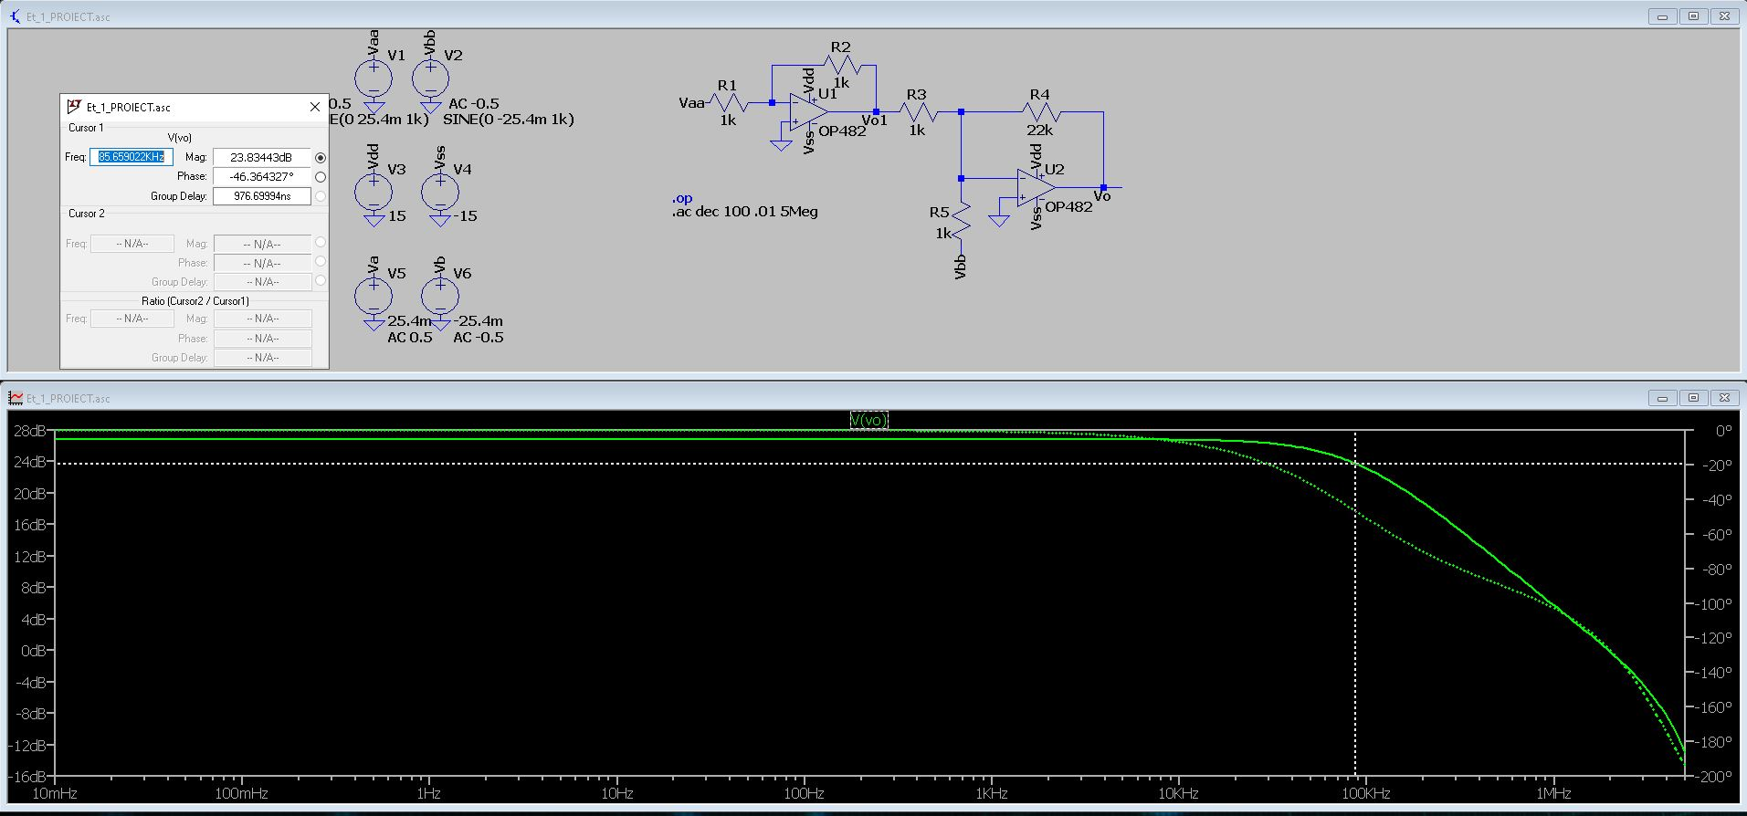

Fig. 8 – Analiză AC

Conform figurii 8 în care este reprezentată analiza AC a primului etaj, banda la -3 dB are valoarea de 85.7 Khz.

### CMRR

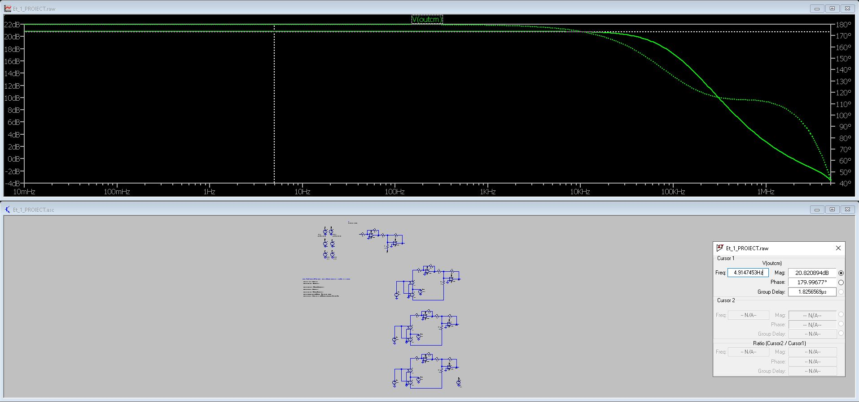

Fig. 9 – CMRR

Conform analizei din figura 9, valoarea factorului de rejectie a modului comun (CMRR) are valoarea 20.82 dB.

### PSRR

Fig. 10 – PSRR

Conform figurii 10, valoarea factorului de rejecție a variațiilor tensiunii de alimentare (PSRR) are valoare 20.8 dB.

### Slew-rate, analiză transient

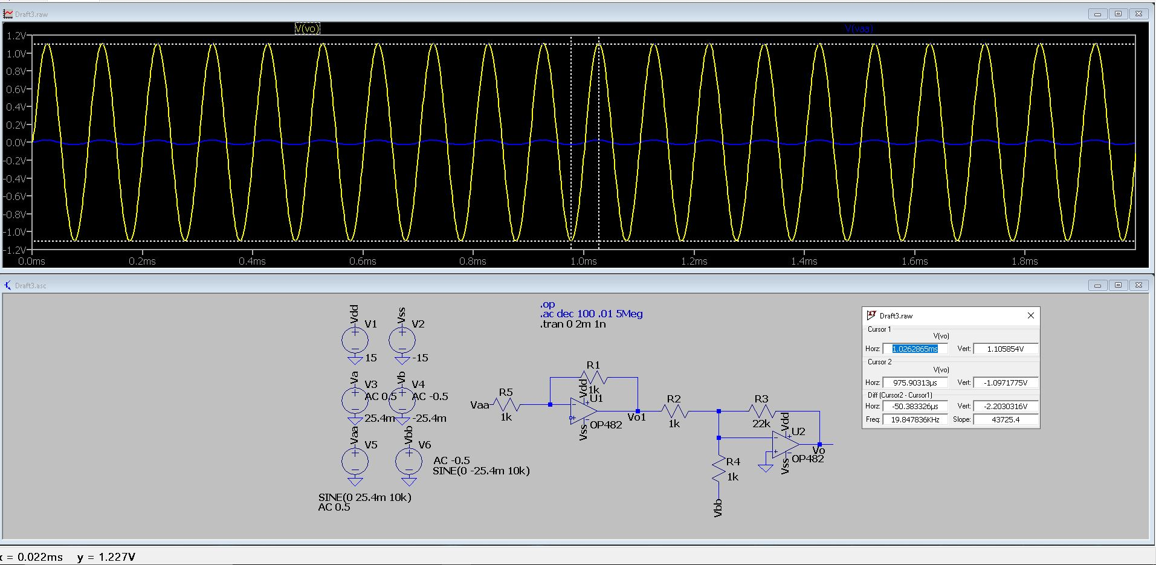

Fig. 11 – Slew-rate

Conform figurii 11, valoarea slew-rate este: $SR=\frac{2.2V}{50us}=44mV/us$

### Liniaritate

Fig. 12 – Liniaritatea Slew-rate

## 2.2.Dimensionarea celui de al doilea etaj

Pentru cel de al doilea etaj din specificații f = 8 KHz. Putem deduce pulsația w = 2πf => $w = 50.24*\frac{{10}^{3}rad}{s}$

Am ales valoarea rezistențelor egale: R1=R2=R3=R4=R5=R6=R7=15.9KΩ

Pentru valorile consendatoarelor am folosit următoarele formule:

$$C1=\frac{3Q}{2w0R}$$

$$C2=\frac{4C1}{9Q^{2}}$$

### 2.2.1. Analiza AC

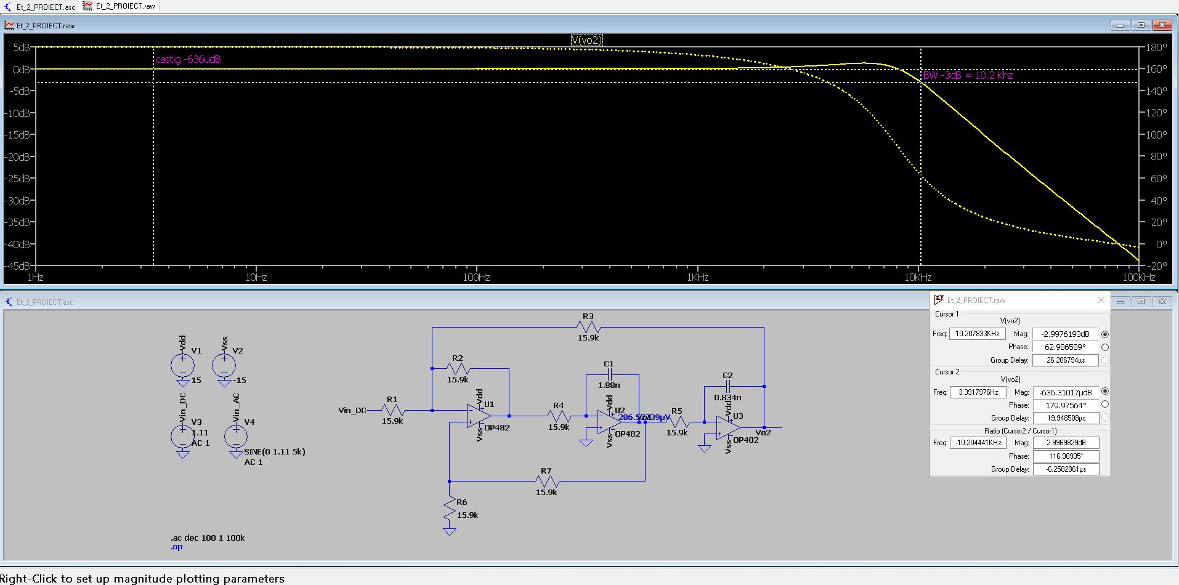

Fig. 13-Analiza AC a celui de al doilea etaj

În figura de mai sus se poate observa câștigul de 0 dB ⬄1 în liniar. De asemenea, banda la -3dB este 10.2 KHz.

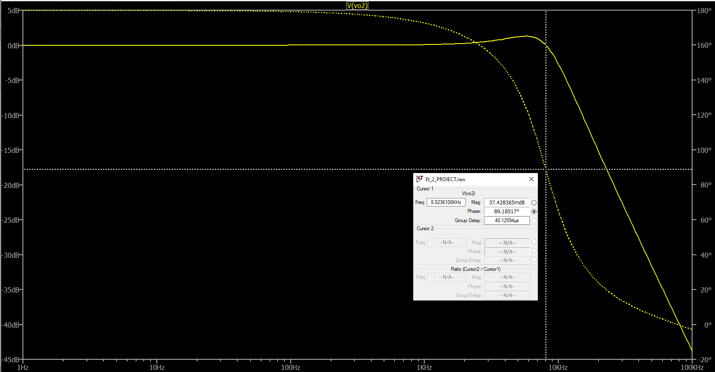Pe caracteristica de fază putem observa că la valoarea 179°-90° = 89° avem frecvența din specificații 8KHz.

Fig. 14 – Verificarea frecvenței din specificații

### 2.2.2. Analiza OP

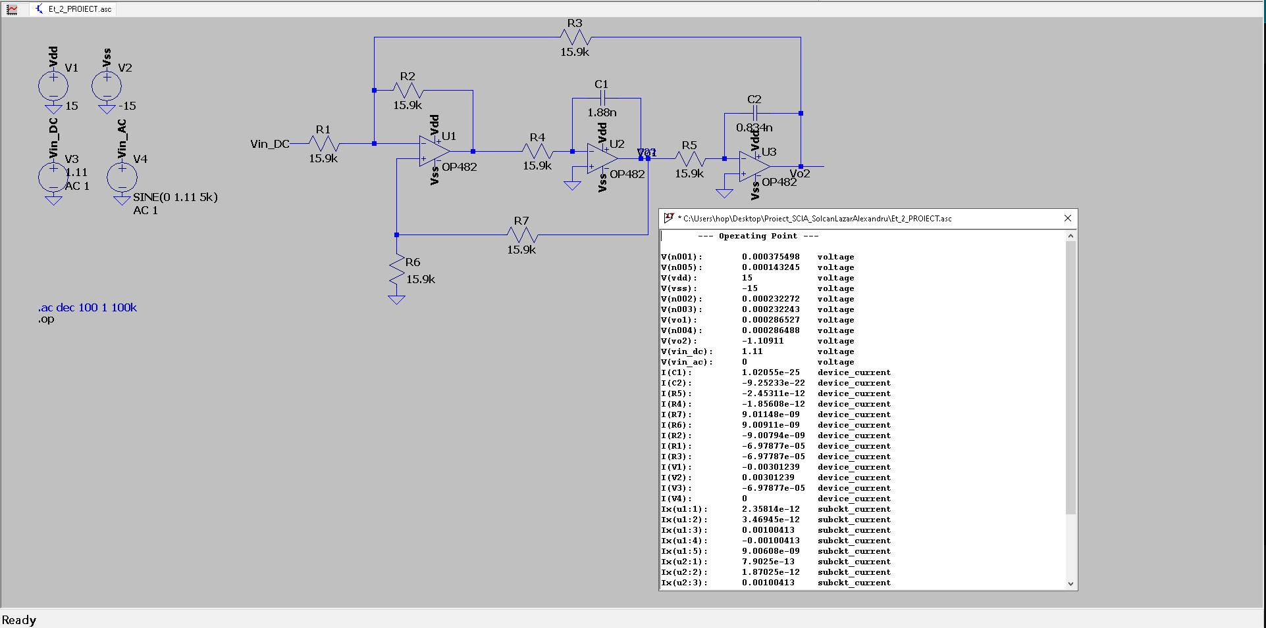

Fig. 15 – Analiza DCOP

Tensiunea rezultată în urma simulării demonstrează că tensiunea primului etaj va fi negativă după ce va trece prin filtru.

### 2.2.3. Analiza transient - liniaritate

Fig. 16 – Analiza transient - liniaritate

## 2.3.Dimensionarea celui de al treilea etaj

Pentru cel de al treilea etaj pornim de la un câștig de 7 dB până la 16 dB, cu pas de 3 dB.

În primă fază, am calculat câștigurile în liniar:

|  |  |  |
| --- | --- | --- |
|  | Av[dB] | Av[V/V] |
| a4 | 7 | 2.238 |
| a3 | 10 | 3.16 |
| a2 | 13 | 4.46 |
| a1 | 16 | 6.3 |

Apoi am făcut un sistem de 4 ecuații cu 5 necunoscute:

$$R5+R4+R3+R2+R1=a1*R5 \\ R5+R4+R3+R2+R1=a2*\left(R5+R4\right) \\ R5+R4+R3+R2+R1=a3*\left(R5+R4+R3\right) \\ R5+R4+R3+R2+R1=a4*(R5+R4+R3+R2)$$

Pentru a avea o soluție unică am ales valoarea R5=10KΩ

După mai multe calcule am ajuns la următoarele valori a rezistențelor:

R4=4.12KΩ

R3=5.82KΩ

R2=8.31KΩ

Valoarea rezistenței R1 am calculat-o din formula amplificării utilizând primul switch activ, restul inactive, astfel, am ajuns la o valoare a rezistenței de R1=35KΩ.

### 2.3.1.Analiza DCOP – SW1 activ

### 

### 2.3.2. Analiza DCOP – SW2 activ

Fig. 18 – Switch 2 activ

### 2.3.3. Analiza DCOP – SW 3 activ

Fig. 19 – Switch 3 activ

### 2.3.4. Analiza DCOP – SW 4 activ

Fig. 20 – Switch 4 activ

### 2.3.5. Treaptă de câștig 7 dB

### 2.3.6. Treaptă de câștig 10 dB

### 2.3.7. Treaptă de câștig la 13 dB

### 2.3.8. Treaptă de câștig la 16 dB

### 2.3.8. Banda la 7dB

### 2.3.9. Banda la 10 dB

### 2.3.10. Banda la 13 dB

### 2.3.11. Banda la 16 dB

### 2.3.12. Liniaritate – câștig minim, amplitudine maximă

### 2.3.13. Liniaritate – câștig maxim, amplitudine minima

## 2.4. Dimeansionarea celui de al patrulea etaj

Ținând cont că tensiunea obținută din etajele precedente este o tensiune negativă, am obtinuț tensiunea de ieșire a convertorului astfel:

D1 – off, D2 – on

$$Vo1=-\frac{R2}{R1}Vin \\ IR4=\frac{Vin}{R4} \\ IR3=\frac{Vo1}{R3}=\frac{-\frac{R2}{R1}}{R3}*Vin=-\frac{R2}{R1R3}*Vin \\ IR5=IR3+IR4=-\frac{R2}{R1R3}*Vin+\frac{Vin}{R4}=-Vin\left(\frac{R2}{R1R3}-\frac{1}{R4}\right) \\ Vout=-IR5*R5=Vin\left(\frac{R2}{R1R3}-\frac{1}{R4}\right)*R5$$

### 2.4.1. Analiza DCOP

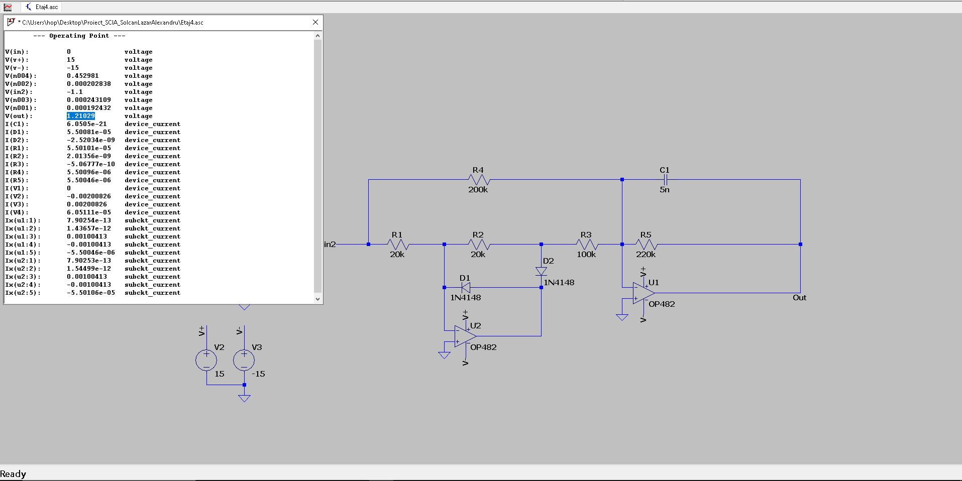

### 2.4.2. Analiza DC

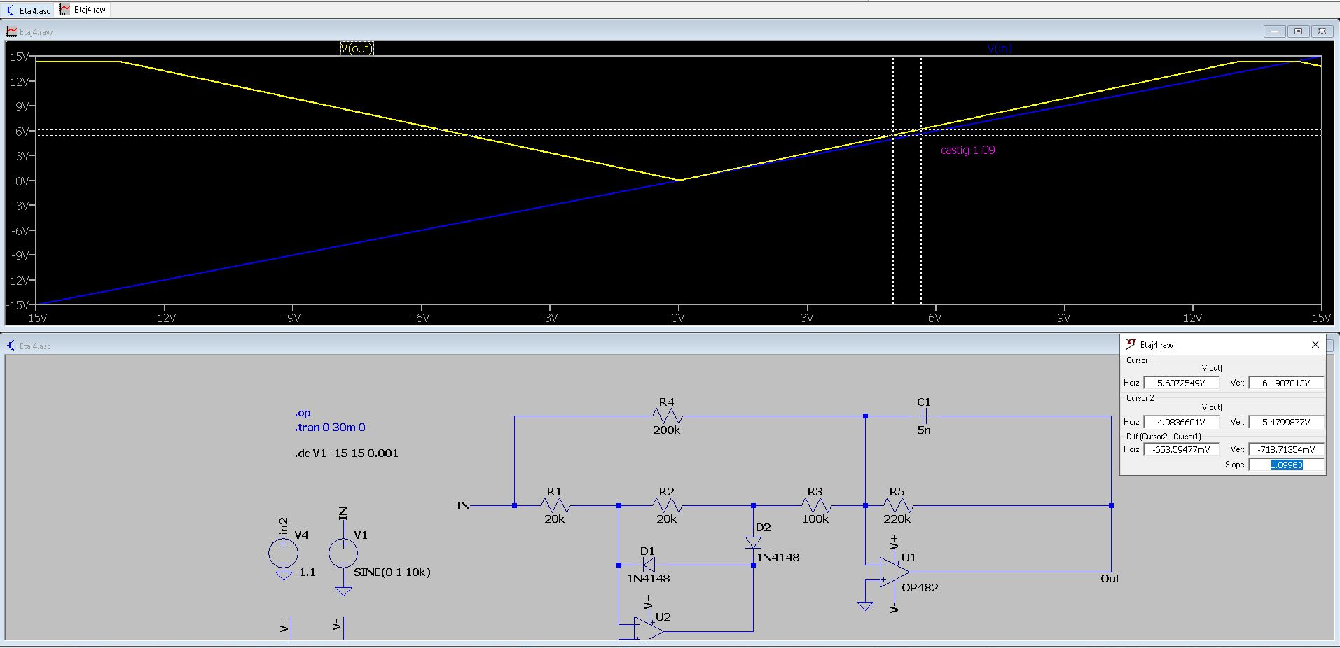

### 2.4.3. Analiza transient – funcție de circuit

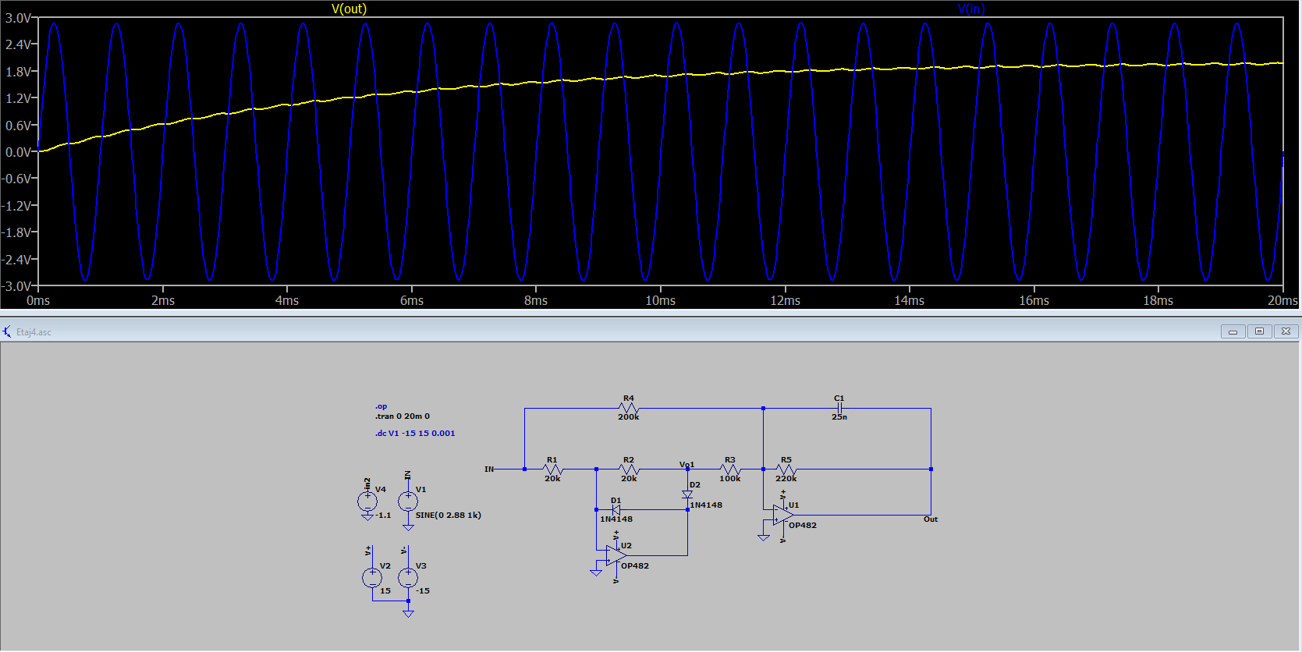

### 2.4.4. Domeniu de functionare

Din motive de stabilitate, am schimbat amplificatorul și am folosit LT1357.

Amplitudinea maxima care ajunge la etajul 4: Vin*castig etaj1*castig etaj 3 =

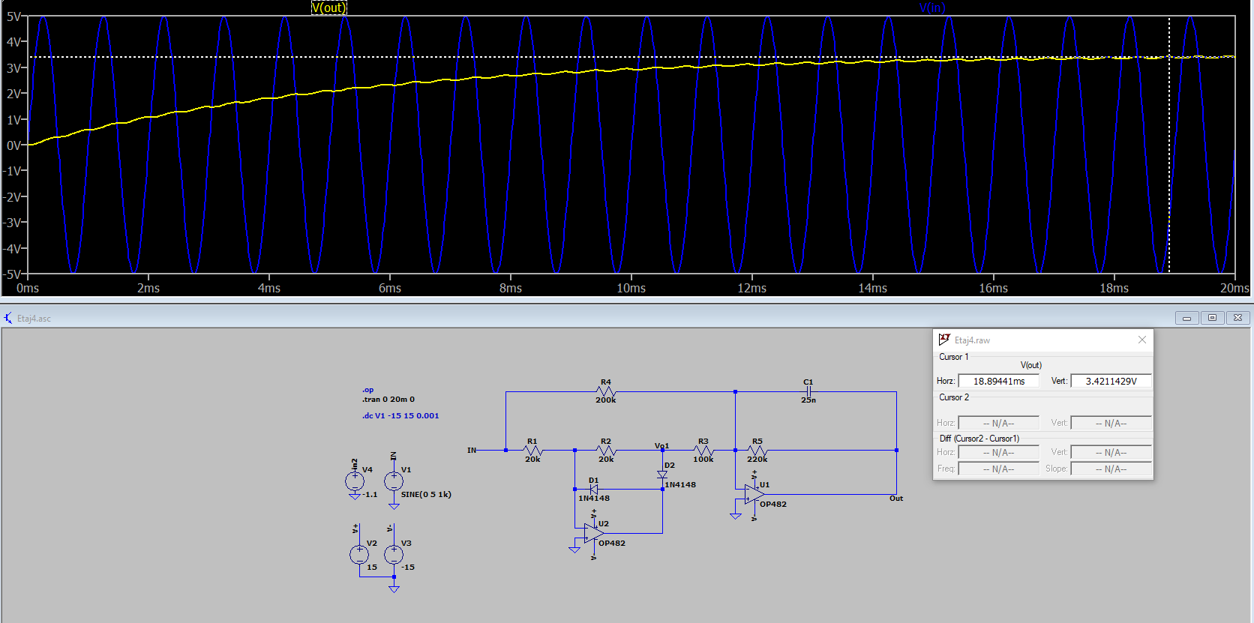58mV * 22 * 2.26V = 2.84V

În urma simulării se observă că ieșirea ajunge in steady state la valoarea maximă 3.42V.

# 3.Experimente 3.1. Configurarea primului etaj

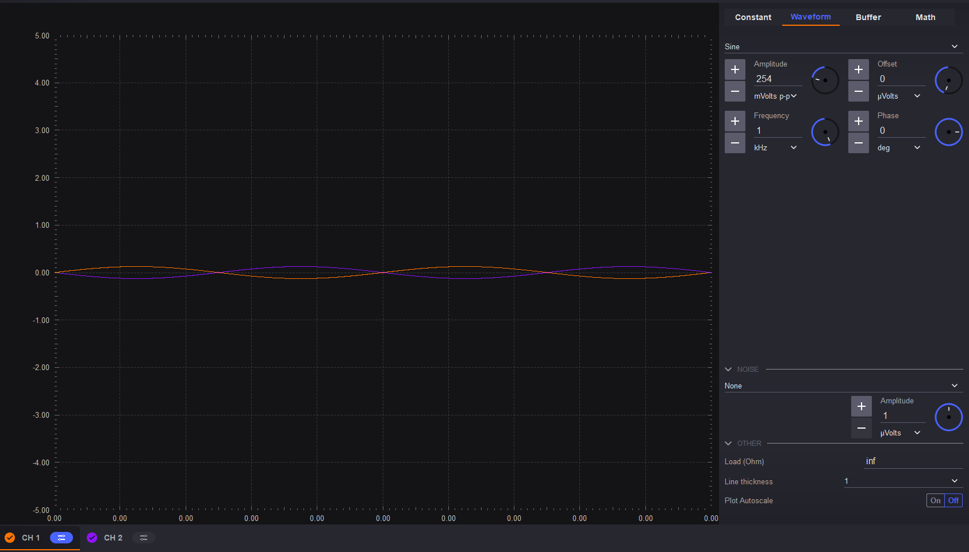Pentru a configura sursele de la intrare am folosit înmulțit valoarea de la intrare cu 10, apoi printr-un divizor rezistiv am divizat-o cu 10 pentru ca semnalele să fie sinusoidale.

Fig. 30 – Configurarea primei surse Vin

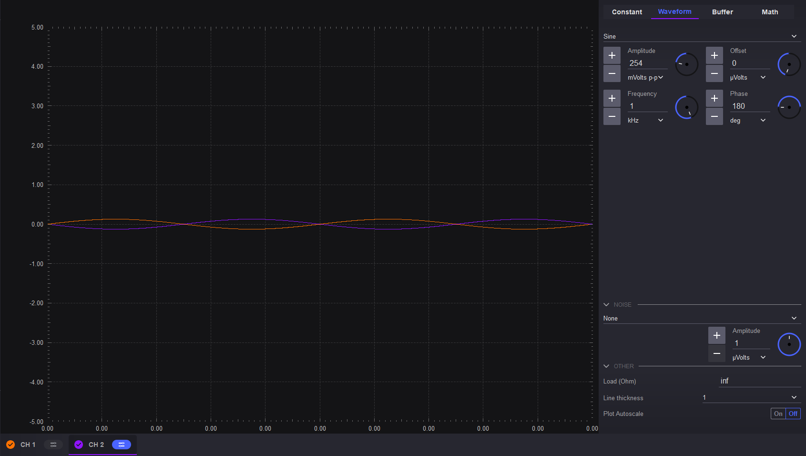Fig. 31 – Configurarea celei de a doua surse Vin

După configurare, am reusit să obțin tensiunea de la intrare de 50mV ca în specificații.

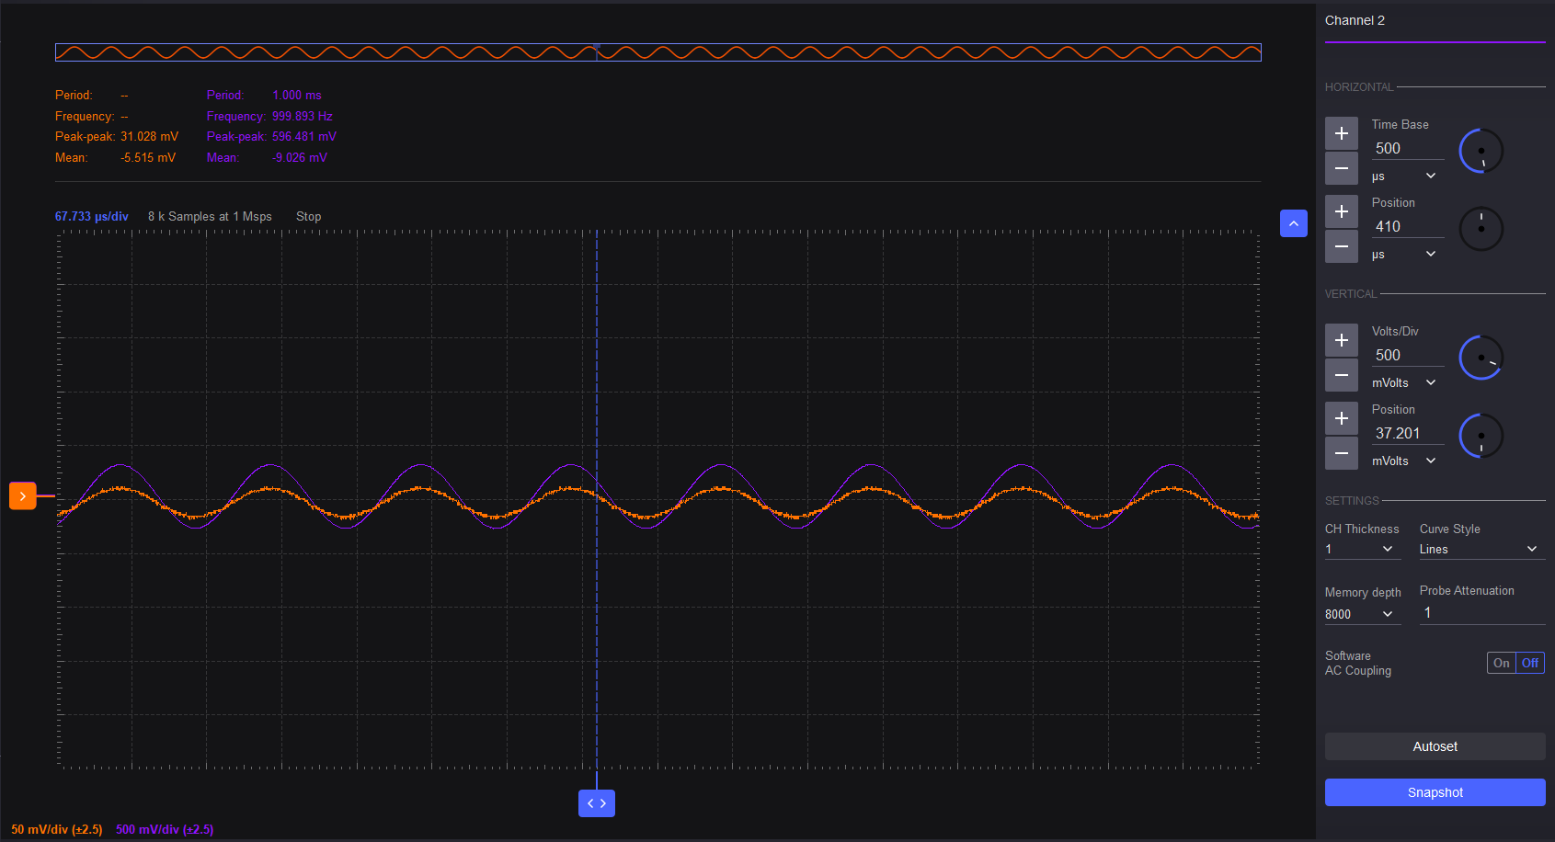

Fig. 32 – Analiza transient

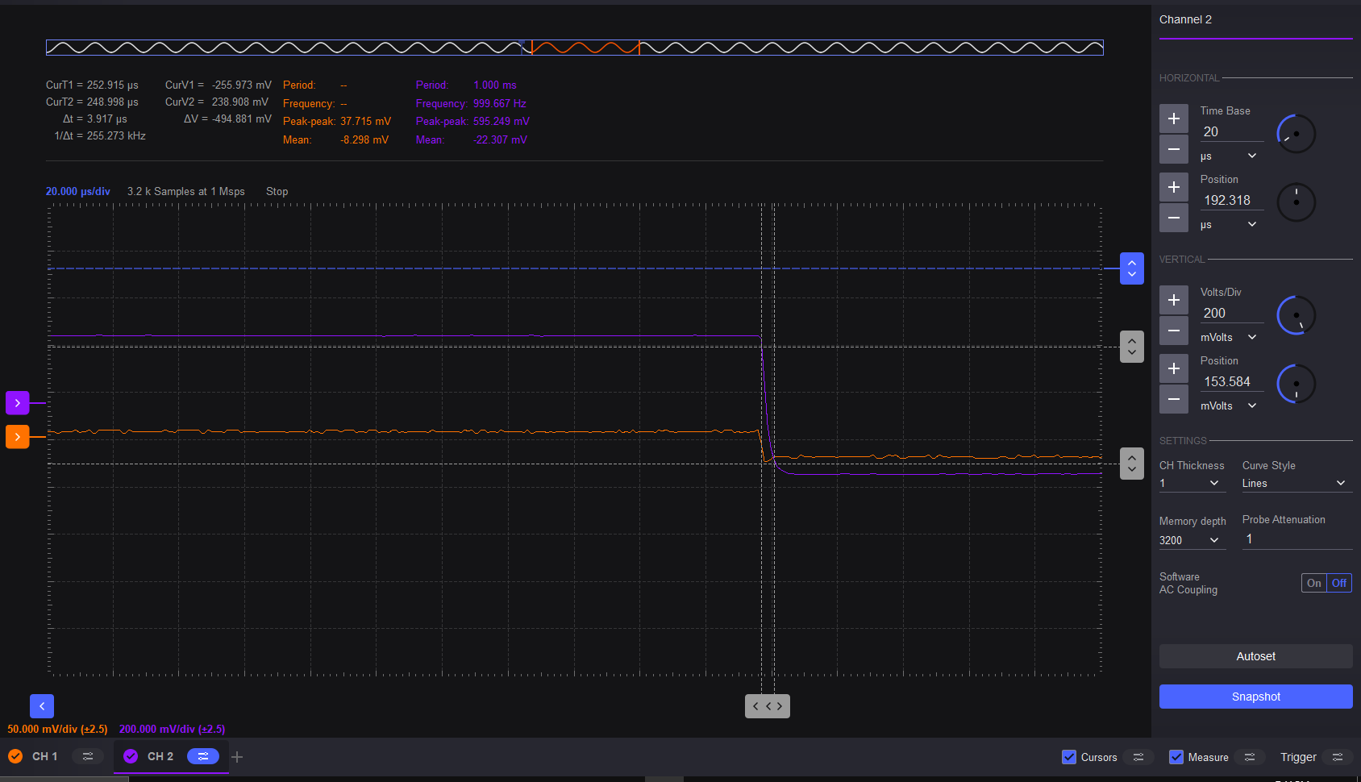

Fig. 33 – Slew-rate

## 3.2. Etajul al doilea

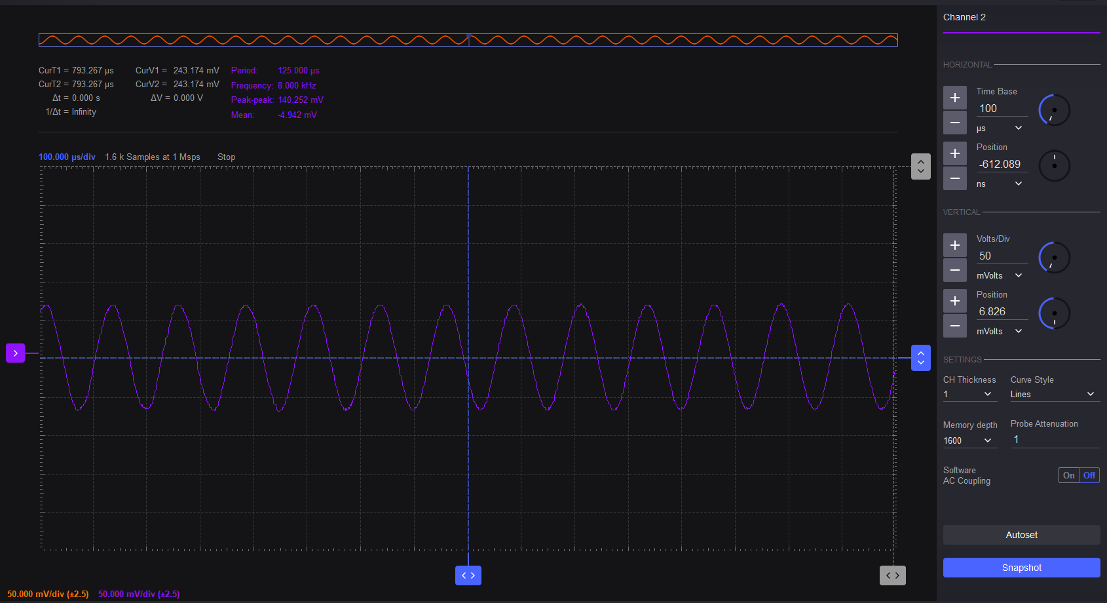

Fig. 34 – Iesirea etajului doi

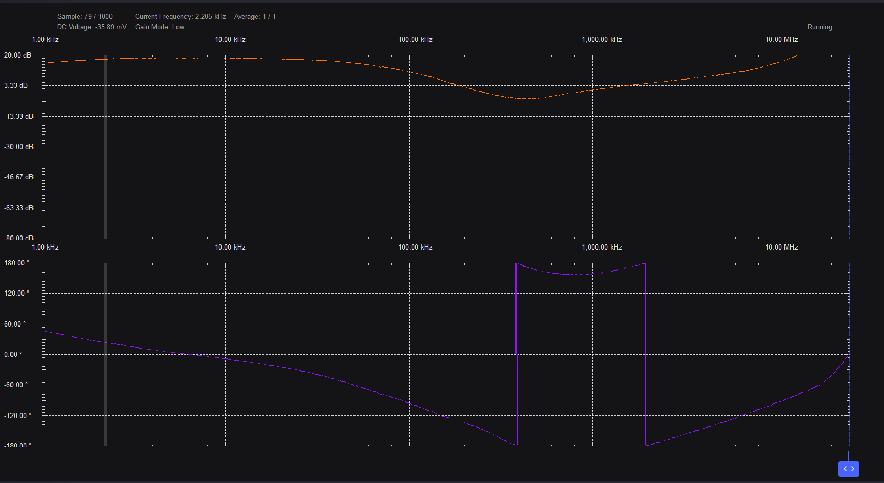Fig. 35 – Analiza Network Analyzer